状态图文档

项目名称： 基于语音识别和聊天机器人的智能音箱实现
文档编号： 014
版本： v1.0
日期： 2024-07-09
编写者： 刘成
审阅者： 李晓璐
批准者： 任俊璇

1. 引言
- 目的：本文档旨在描述智能语音识别与聊天机器人系统的状态图，展示系统在不同状态下的行为及其转换规则。
- 范围：状态图覆盖系统的主要对象，包括用户、语音识别模块和聊天机器人模块的状态转换。
- 术语定义：
• 状态：系统或对象在某一时刻的条件或情况。
• 事件：触发状态转换的操作或发生的情况。
• 转换：系统从一个状态到另一个状态的过程。
- 参考资料：
• 项目需求规格说明书
• 系统架构设计说明书
• 时序图文档

2. 状态图描述
- 对象描述：本状态图描述了用户、语音识别模块和聊天机器人模块在不同情况下的状态及其相互间的转换。
- 状态列表：
• 用户状态：
- 未登录
- 登录中
- 已登录
- 进行语音输入
- 查看回复
• 语音识别模块状态：
- 待机
- 处理语音
- 返回文本结果
• 聊天机器人模块状态：
- 待机
- 处理请求
- 生成回复
- 返回回复
- 事件列表：
• 用户事件：
- 启动应用
- 输入用户名和密码
- 点击登录按钮
- 进行语音输入
- 查看聊天回复
• 系统事件：
- 验证用户信息
- 返回验证结果
- 处理语音数据
- 返回文本结果
- 处理文本数据
- 查询用户历史记录
- 生成聊天回复
- 返回聊天回复
- 转换规则：
• 用户启动应用后，状态从未登录转换为登录中。
• 输入用户名和密码并点击登录按钮后，状态从登录中转换为已登录。
• 已登录状态下，用户进行语音输入，状态转换为进行语音输入。
• 语音输入完成后，状态转换为查看回复。

3. 图表
- 图编号：001
- 图标题：智能语音识别与聊天机器人系统状态图
- 图描述：本状态图展示了系统在不同状态下的行为及其转换规则，详细说明了用户、语音识别模块和聊天机器人模块的状态变化。
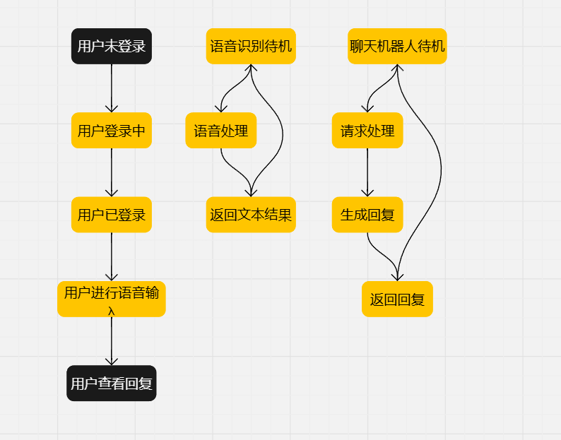
- 图编号：002
- 图标题：情感分析状态图
- 图描述：本状态图展示了系统在不同状态下的行为及其转换规则，详细说明了聊天机器人情感分析模块的状态变化。
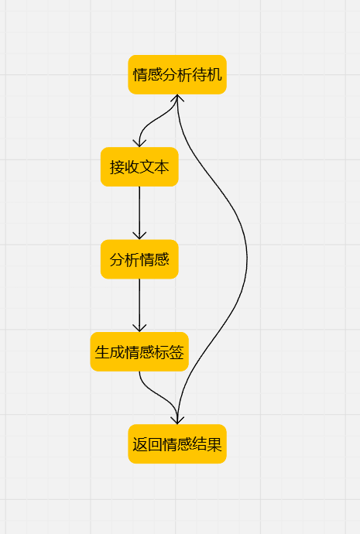

4. 状态和转换
- 状态列表：
• 用户状态：
- 未登录：用户尚未进行登录操作。
- 登录中：用户输入用户名和密码，正在进行登录操作。
- 已登录：用户成功登录系统，可以进行语音输入。
- 进行语音输入：用户正在进行语音输入操作。
- 查看回复：用户正在查看聊天机器人的回复。
• 语音识别模块状态：
- 待机：语音识别模块等待语音输入。
- 处理语音：语音识别模块正在处理语音数据。
- 返回文本结果：语音识别模块返回识别后的文本结果。
• 聊天机器人模块状态：
- 待机：聊天机器人模块等待文本数据输入。
- 处理请求：聊天机器人模块处理用户的文本数据。
- 生成回复：聊天机器人模块生成聊天回复。
- 返回回复：聊天机器人模块返回生成的聊天回复。

- 转换列表：
• 用户：
- 启动应用（未登录 -> 登录中）
- 输入用户名和密码（登录中 -> 已登录）
- 进行语音输入（已登录 -> 进行语音输入）
- 查看聊天回复（进行语音输入 -> 查看回复）
• 语音识别模块：
- 接收到语音数据（待机 -> 处理语音）
- 完成语音处理（处理语音 -> 返回文本结果）
- 返回文本结果后（返回文本结果 -> 待机）
• 聊天机器人模块：
- 接收到文本数据（待机 -> 处理请求）
- 查询用户历史记录（处理请求 -> 生成回复）
- 生成聊天回复（生成回复 -> 返回回复）
- 返回聊天回复后（返回回复 -> 待机）

5. 附录
• 图例：
- 圆角矩形：状态
- 实线箭头：状态转换
- 标签：触发转换的事件或条件
• 变更日志：
- 版本：1.0
- 日期：2024-07-09
- 作者：刘成
- 更改描述：初始版本

6. 签名页
编写者：刘成
审阅者：李晓璐
批准者：任俊璇
日期：2024-07-09

